CONJUNTO DE DADOS DA PESQUISA DE OPINIÃO

RESUMO

Apresente o contexto do seu artigo, descreva o processo de coleta de dados, a análise realizada, os dados e seu potencial de reutilização. Não devem ser incluídas interpretação ou qualquer tipo de conclusão acerca da apresentação dos dados. Deve-se apresentá-los de forma isenta.

Palavras-chave: Palavra 1. Palavra 2. Palavra 3. Utilize de três a cinco palavras. Separadas por ponto e em letras minúsculas.

ABSTRACT
xxxxxxxxx

Keywords: palavras-chave traduzidas.

Data de submissão dia.mês.ano
Data de aprovação dia.mês.ano

APRESENTAÇÃO

Este template da Revista PARES é baseado nas normas de documentação da ABNT e também em indicadores de qualidade para artigos científicos.
Na Apresentação deve constar o contexto da pesquisa, a motivação para a realização da coleta de dados.
Inclua informações como: importância dos dados; de que forma os dados podem ser reutilizados; quem pode se beneficiar com o uso deste artigo de dados; informações adicionais que valorem o conjunto de dados fornecido.
Utilize as formatações predefinidas pelo painel de Estilos. Os textos podem ser inseridos com a opção “Colar Especial”, em seguida “Texto não formatado”, ou Ctrl+Alt+V.

MÉTODOS E INSTRUMENTOS

Na seção de Métodos descreva detalhadamente de que forma os dados foram coletados. Devem ser incluídas informações sobre ferramentas utilizadas, condições (tempo, espaço, período, etc.) na ocasião da coleta, tudo que puder deixar mais claro os procedimentos metodológicos.
.
O Quadro 1 apresenta as especificações quanto à formatação para o artigo de dados.

Quadro 1 – Formatação
Formato do papel | A4
Margens | Superior: 3, Inferior: 2, Interna: 3 e Externa: 2.
Espaçamento | O texto deve ser redigido com espaçamento simples entre linhas, inclusive as referências, que são separadas entre si por um espaço simples em branco.
Fonte | Arial
Parágrafo | Recuo de primeira linha de 1,25 cm
Tamanho da fonte | Tamanho 12, com exceção das citações com mais de três linhas, legendas e notas de rodapé, que devem ser tamanho 10.
Fonte: Elaborado pelo autor (2021).

NUMERAÇÃO PROGRESSIVA

Utilize o destaque para seções primárias, terciárias, quaternárias e quinárias, conforme consta neste documento. Palavras estrangeiras devem ser grafadas em itálico.
As citações e referências devem seguir o padrão ABNT (NBR 10520 e 6023, respectivamente), e o sistema de chamada deve ser o Autor-Data, conforme exemplos ao longo do texto. Trabalhos em idiomas estrangeiros podem utilizar a ISO 690, também no sistema autor-data.

ILUSTRAÇÕES
Todas as ilustrações devem ter suas nomenclaturas (quadro, diagrama, fotografia, etc.) e numeração na parte de cima. A fonte e o ano precisam ser citados (abaixo), mesmo que sejam de autoria do próprio autor do artigo. Para facilitar a leitura para pessoas com deficiências visual sugere-se a descrição das ilustrações que estiverem em forma de imagem.

Quadro 2 – Destaque das seções
Seção primária | SEÇÃO PRIMÁRIA
Seção secundária | SEÇÃO SECUNDÁRIA
Seção terciária | Seção terciária
Seção quaternária | Seção quaternária
Seção quinária | Seção quinária
Fonte: elaborado pelo autor (2021).

Figura 1 – Estrutura de um artigo
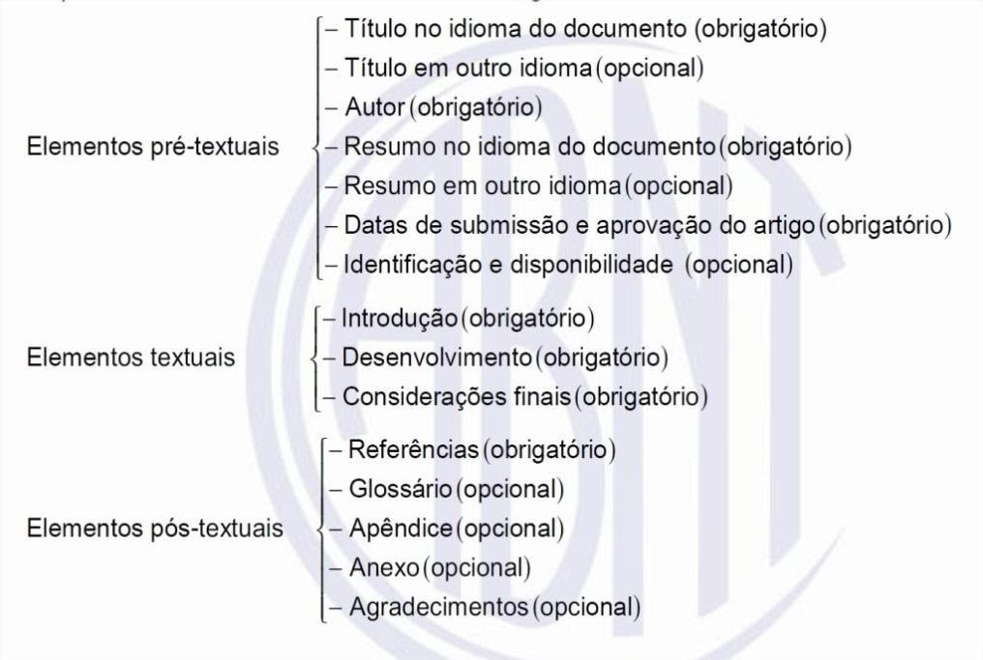
Fonte: Associação Brasileira de Normas Técnicas (2018, p.4).
Descrição da imagem: Figura em forma de esquema que apresenta dentro de “chaves” cada um dos elementos do artigo. Pré-textuais (título no idioma do artigo, título em outro idioma, autor, resumo no idioma do documento, resumo em outro idioma, datas de submissão e aprovação, identificação e disponibilidade), Textuais (introdução, desenvolvimento, conclusão) e pós-textuais (referências, glossário, apêndice, anexo, agradecimentos)

As tabelas seguem as orientações da Norma de Descrição Tabular do Instituto Brasileiro de Geografia e Estatística (1993).

DESENVOLVIMENTO

O desenvolvimento deve conter a exposição ordenada e pormenorizada do assunto a ser tratado, pode ser subdivido em subseções (até a quinária). Deve apresentar a fundamentação teórica que respalda as ideias, pesquisa ou experiência apresentada. Divide-se em seções e subseções, conforme a NBR 6024.
Notas de rodapé podem ser utilizadas para esclarecer brevemente um assunto, expressão, etc.

SEÇÃO SECUNDÁRIA

O Quadro 1 apresenta as especificações quanto à formatação. Conforme definições de Formato do papel, margens, espaçamento, fonte, parágrafo e tamanho da fonte.
Quadro 1 – Especificações de formatação
Formato do papel | A4
Margens | Superior: 3, Inferior: 2, Interna: 3 e Externa: 2.
Espaçamento | O texto deve ser redigido com espaçamento simples entre linhas, inclusive as referências, que são separadas entre si por um espaço simples em branco.
Fonte | Arial
Parágrafo | Recuo de primeira linha de 1,25 cm
Tamanho da fonte | Tamanho 12, com exceção das citações com mais de três linhas, legendas e notas de rodapé, que devem ser tamanho 10. E texto de quadros e tabelas, que devem ser tamanho 11.
Fonte: Elaborado pelo autor (2021).

Numeração progressiva

Utilize o destaque para seções primárias, terciárias, quaternárias e quinárias, conforme consta neste documento. Palavras estrangeiras devem ser grafadas em itálico.
As citações e referências devem seguir o padrão ABNT (NBR 10520 e 6023, respectivamente), e o sistema de chamada deve ser o Autor-Data, conforme exemplos ao longo do texto. Trabalhos em idiomas estrangeiros podem utilizar a ISO 690, também no sistema autor-data.

Ilustrações

Todas as ilustrações devem ter suas nomenclaturas (quadro, diagrama, fotografia, etc.) e numeração na parte de cima. A fonte e o ano precisam ser citados (abaixo), mesmo que sejam de autoria do próprio autor do artigo. Para facilitar a leitura para pessoas com deficiências visual sugere-se a descrição das ilustrações que estiverem em forma de imagem.
Recomenda-se o formato JPG para imagens, com resolução mínima de 300dpi. Assim como quadros, tabelas, as imagens devem ter título e fonte (Figura 1).
Figura 1 – Estrutura de um artigo.
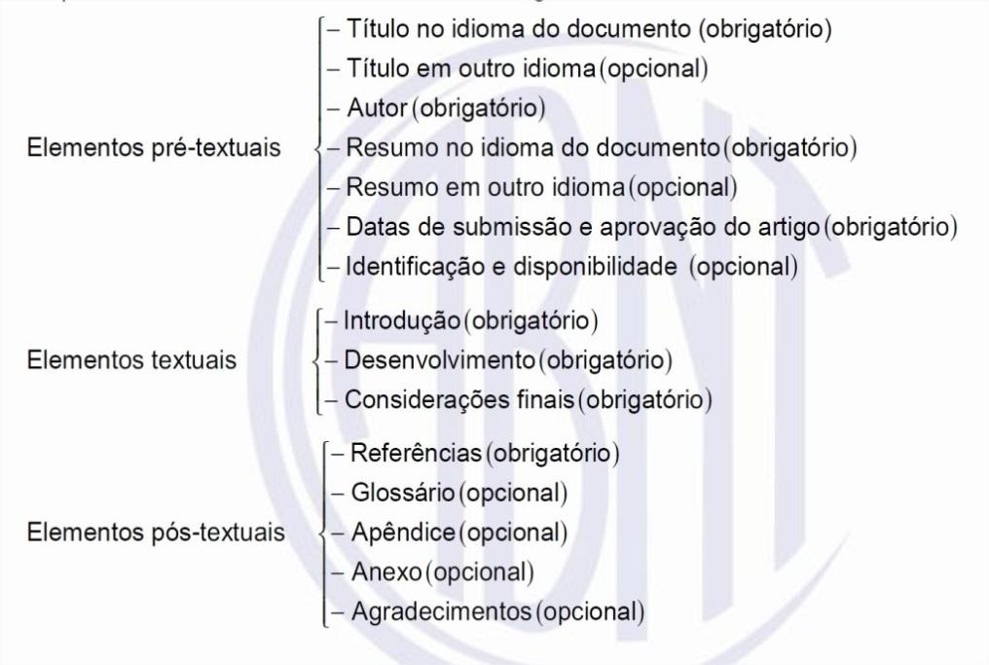
Fonte: Associação Brasileira de Normas Técnicas (2018, p. 4).
Descrição da imagem: Figura em forma de esquema que apresenta dentro de “chaves” cada um dos elementos do artigo. Pré-textuais (título no idioma do artigo, título em outro idioma, autor, resumo no idioma do documento, resumo em outro idioma, datas de submissão e aprovação, identificação e disponibilidade), Textuais (introdução, desenvolvimento, conclusão) e pós-textuais (referências, glossário, apêndice, anexo, agradecimentos).

Tabelas

As tabelas seguem as orientações da Norma de Descrição Tabular do Instituto Brasileiro de Geografia e Estatística (1993).

ESPECIFICAÇÕES

Neste item deve-se incluir um quadro com as especificações dos conjuntos de dados. Trata-se da especificação mais aprofundada que a seção 2.

Quadro 3 - Especificações dos conjuntos de dados
Área de Conhecimento | Indique uma área de conhecimento.
Área de assunto específica | Descreva brevemente a área específica do assunto.
Idioma | Especifique o idioma do conjunto de dados.
Tipo de dados | Liste os tipos de dados que este artigo descreve. ex:  - fotografias  - gráficos  - fórmulas;  - etc. ·
Como os dados foram adquiridos | Fale brevemente da forma de coleta de cada um dos tipos de dados.  Exemplos: questionário, pesquisa de campo, observação, etc.
Estado de manipulação dos dados | Descreva como estão os dados. Independente do estado dos dados, os dados brutos precisam ser fornecidos.·  - brutos;  - filtrados  - etc.
Parâmetros para coleta de dados | Forneça uma breve descrição de quais condições foram consideradas para a coleta de dados.
Descrição da coleta de dados | Forneça uma breve descrição de como os dados foram coletados.
Localização da fonte de dados | Descreva de forma breve a localização da fonte dos dados, instituição, base de dados, repositório etc.
Acesso aos dados | Relate a forma de acesso aos dados. Há basicamente duas opções:  1 - Submetidos juntamente com o artigo de dados;  2 - Hospedados em algum repositório  No caso do item 2 indicar o Repositório e informações adicionais (DOI, nome) para recuperação dos dados.  Independente da forma de acesso aos dados os mesmos serão hospedado também no Repositório da UNIPRF.
Artigo de pesquisa relacionado | Se você já tiver publicado artigos utilizando os dados deste artigo, coloque aqui a referência do artigo, em caso negativo essa linha pode ser excluída.
Fonte: Elaborado pelo autor (2021).

REFERÊNCIAS

ASSOCIAÇÃO BRASILEIRA DE NORMAS TÉCNICAS. NBR 6022: informação e documentação - artigo em publicação periódica técnica e/ou científica - apresentação. Rio de Janeiro: ABNT, 2018.

INSTITUTO BRASILEIRO DE GEOGRAFIA E ESTATÍSTICA. Normas de apresentação tabular. Rio de Janeiro: IBGE, 1993. Disponível em: http://biblioteca.ibge.gov.br/visualizacao/monografias/GEBIS%20-%20RJ/normastabular.pdf. Acesso em: 20 fev. 2021.

Exemplos de citação e referência por estilo:

ABNT NBR 6023/2002 e NBR 10520/2002

No texto:
(CROSSAN; LANE; WHITE, 1999) ou Crossan, Lane e White (1999).
Davenport e Prusak (1998) ou (DAVENPORT; PRUSAK, 1998).
(LOPES, 2000, p. 225) ou Lopes (2000, p. 225).

Na lista de referências:
CROSSAN, M.; LANE, H.; WHITE, R. An organizational learning framework: from intuition to institution. The Academy of Management Review, Nova York, v. 24, n. 3, p. 522-537, 1999. Disponível em: https://journals.aom.org/doi/abs/10.5465/amr.1999.2202135 . Acesso em: 12 jan. 2021.

DAVENPORT, T.; PRUSAK, L. Working with Knowledge: how organizations manage what they know. Boston: Harvard Bussines School Press, 1998.

LOPES, José Reinaldo de Lima. O Direito na História. São Paulo: Max Limonade, 2000.

ISO 690

No texto:
Almeida, Pinto Junior and Bomtempo (2007) ou (Almeida, Pinto Junior and Bomtempo 2007).
Elizabeth and Datta (2003) ou (Elizabeth and Datta 2013).
Wu (2013) ou (Wu 2013).

Na lista de referências:
ALMEIDA, Edmar Fagundes de, Helder Queiroz PINTO JUNIOR and José Vitor BOMTEMPO. Economia da energia: fundamentos económicos, evolução histórica e organização industrial. Rio de Janeiro: Elsevier Editora, 2007.

ELIZABETH, S. and A. K. DATTA. On the seismic performance of bamboo structure. Bulletin of Earthquake Engineering [online], 2013 vol. 3. no.1, 1-18 [viewed 16 June 2014]. Available from: http://dx.doi.org/10.1007/s10518-013-9561-1.

WU, Jinlong. Technological Advancements in Biomedicine for Healthcare Applications [online]. IGI Global, 2013 [viewed 11 June 2014]. Available from: http://app.knovel.com/hotlink/toc/id:kpTABHA004/technological- advancements/technological-advancements

APÊNDICE A - DESCRIÇÃO

Os Apêndices não possuem numeração e por isso são centralizados, utilizam letras maiúsculas. De acordo com a Associação Brasileira de Normas Técnicas (2018, p. 1) o Apêndice é o “texto ou documento elaborado pelo autor, a fim de complementar sua argumentação, sem prejuízo da unidade nuclear do trabalho.” (ASSOCIAÇÃO BRASILEIRA DE NORMAS TÉCNICAS, 2018, p. 1).

ANEXO A – DESCRIÇÃO

Assim como os Apêndices, os anexos são identificados com letras consecutivas. Porém, anexo é o “texto ou documento não elaborado pelo autor, que serve de fundamentação, comprovação e/ou ilustração” (ASSOCIAÇÃO BRASILEIRA DE NORMAS TÉCNICAS, 2018, p. 1).

Agradecimentos

Texto em que o autor faz agradecimentos àqueles que contribuíram para a elaboração do artigo (ASSOCIAÇÃO BRASILEIRA DE NORMAS TÉCNICAS, 2018). Omitir na primeira versão de submissão para garantir a revisão duplo cega.

Informado pelo editor
Revista Pesquisas, Abordagens, Reflexões e Esclarecimentos em Segurança pública.

